.. ประชาสัมพันธ์กิจกรรมส่งเสริมคุณธรรมจริยธรรมขององค์การบริหารส่วนตำบลคลองใหม่
1. โครงการอบรมคุณธรรม เพื่อเพิ่มประสิทธิภาพการปฏิบัติงานและโยชน์สุขของประชาชน(สำหรับผู้บริหาร สมาชิกสภา ข้าราชการ ลูกจ้างประจำพนักงานจ้าง) วันที่ 8 กันยายน 2563
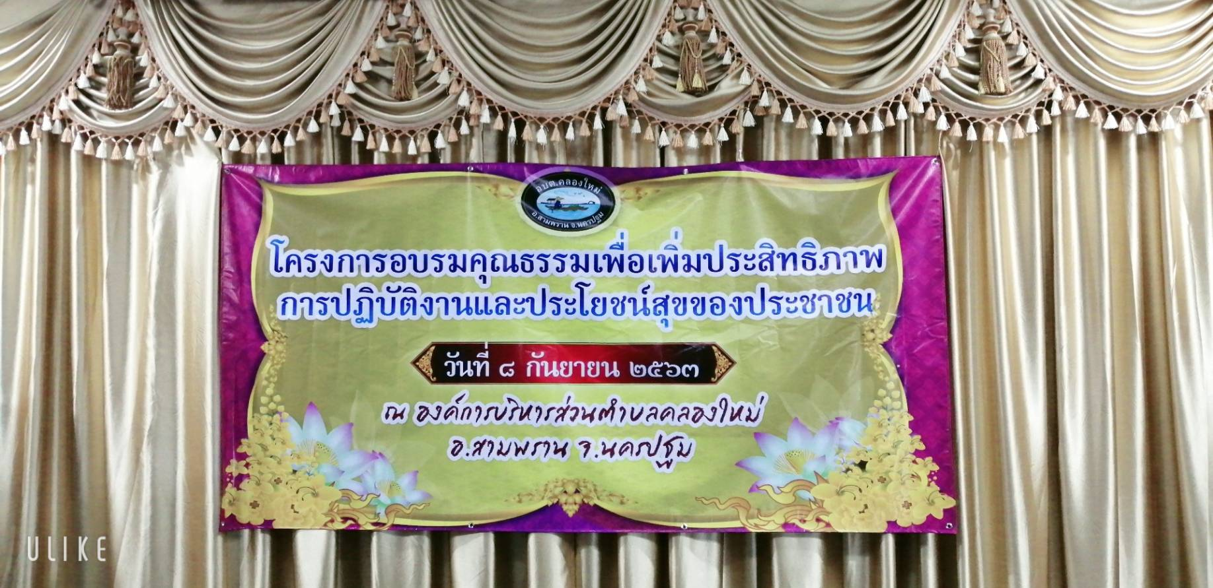

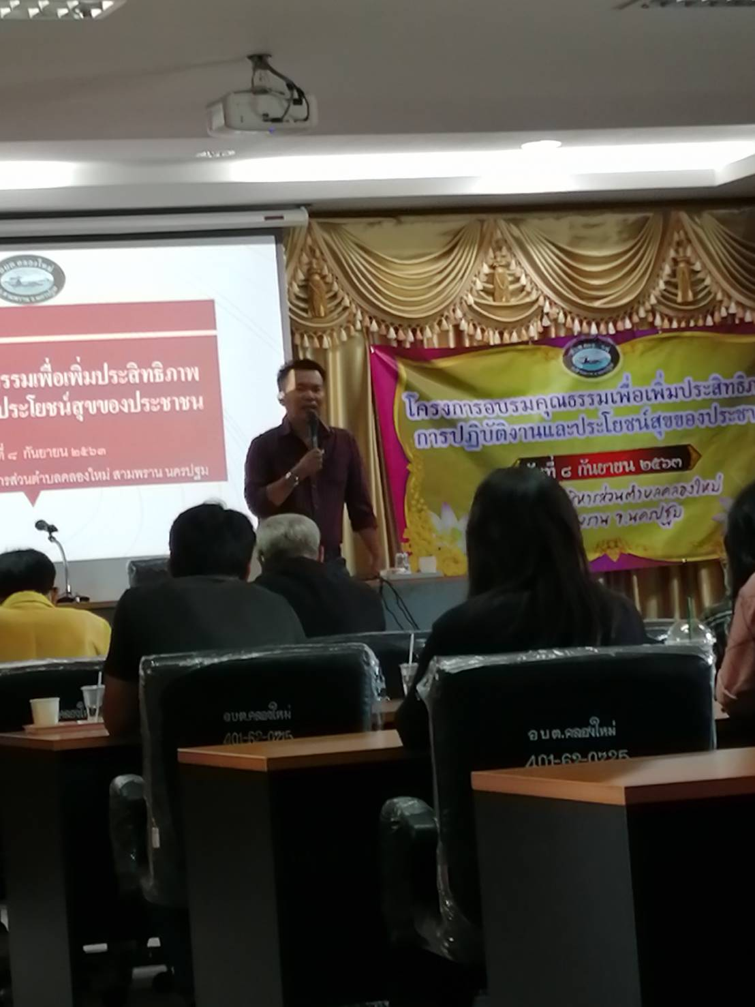

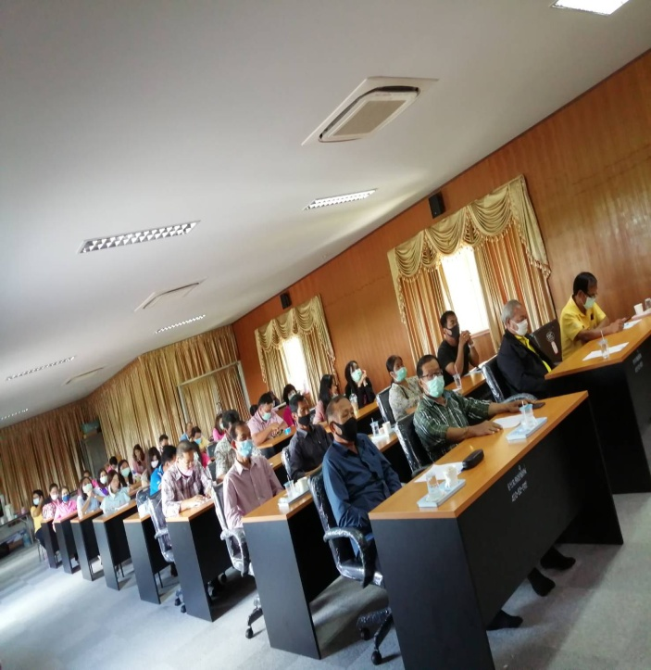

2. โครงการจิตอาสา “เราทำความ ดี ด้วยหัวใจ”
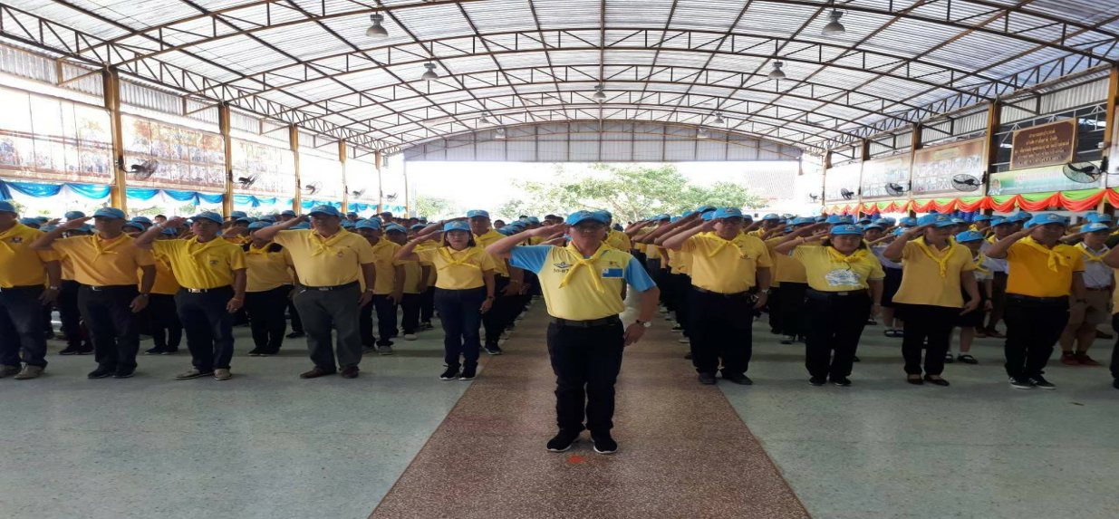

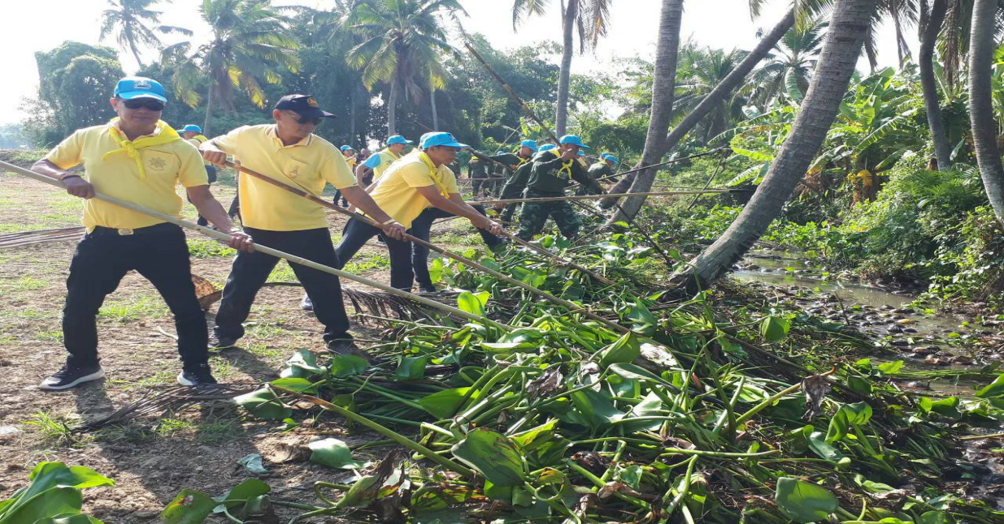

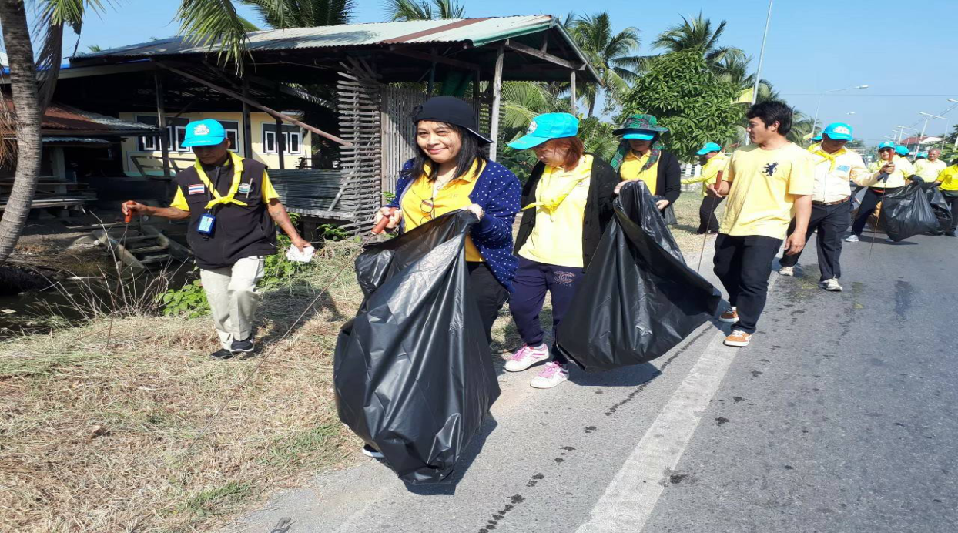

3. การจัดกิจกรรมทำบุญถวายเทียนเข้าพรรษา ถวายเครื่องไทยธรรม เนื่องในวันสำคัญทางศาสนา
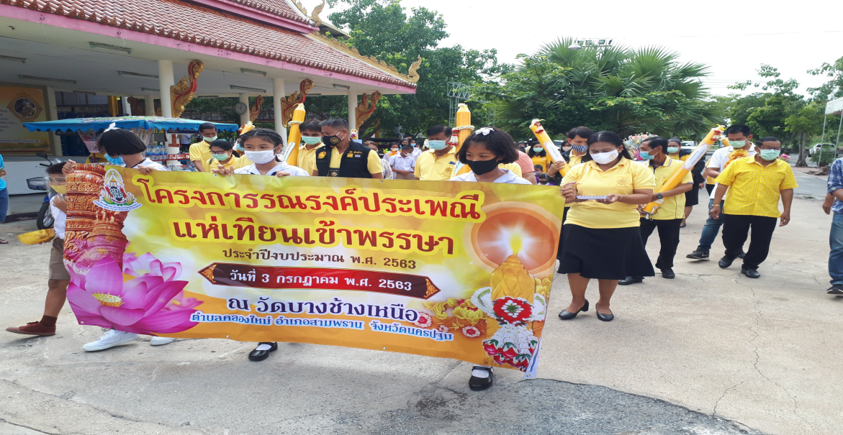

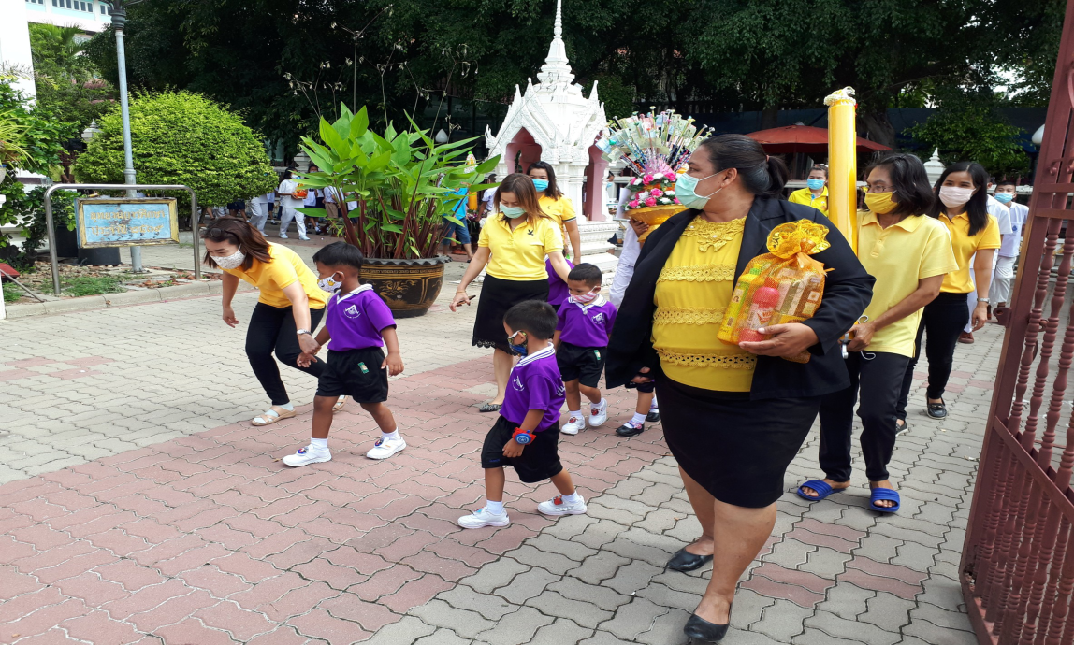

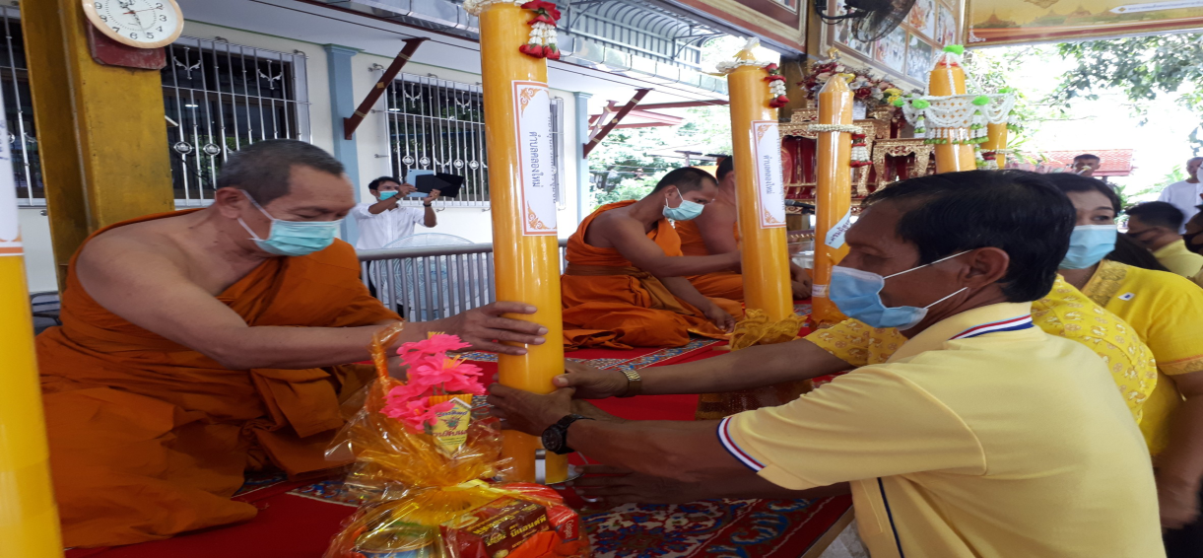

4.การทำกิจกรรม 5 ส. ภายในสำนักงาน


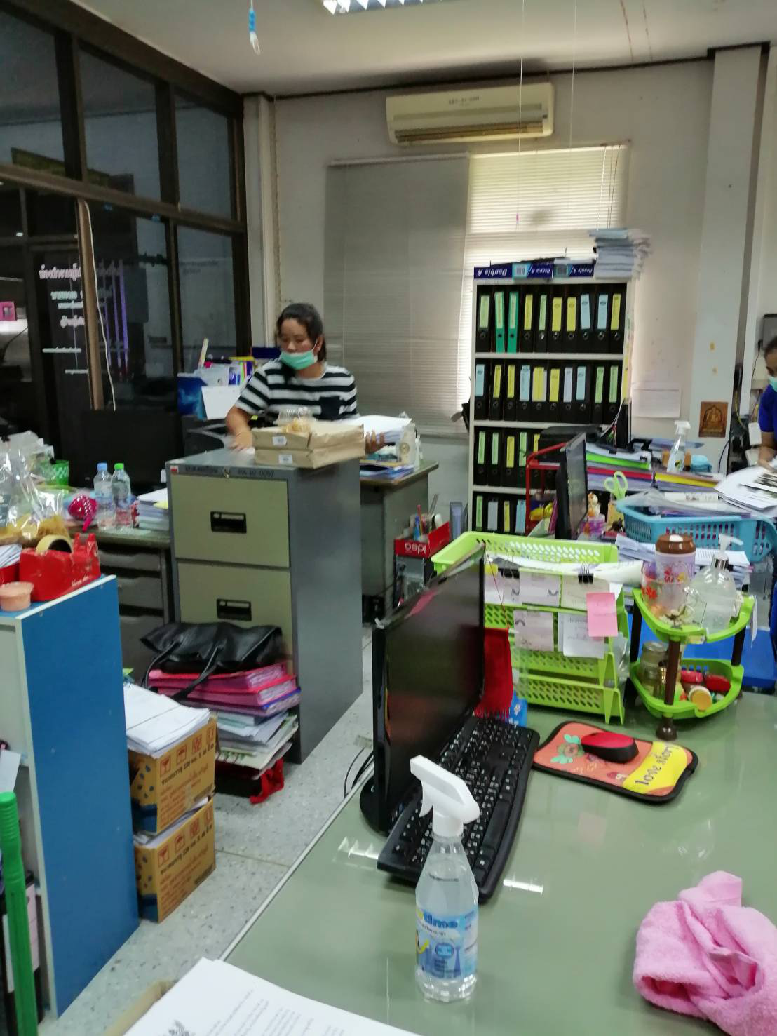



5.กิจกรรมส่งเสริมประเพณีท้องถิ่น ในวันสำคัญทางศาสนา วันออกพรรษา หรือวันปวารณาออกพรรษา

